МБДОУ Детский сад с.Яковлевка

Интегрированное занятие: «Берегите мир для себя»

Раздел: «Познаем мир»
Тема: «Свойства пластмассы»
Раздел: «Учимся думать»
Тема: «Работа с символами»

Воспитатель: Тугушева Э.Д.

- «Дядюшка АУ»
-Наша планета – Земля!
Игра – настроение « Что такое Земля?»
Дети: « Вот Земля – наш светлый дом!»
Много есть соседей в нем:
И мохнатые козлятки,
И пушистые котята,
И извилистые речки,
И, кудрявые овечки.
Травка, птички и цветы
И, конечно, Я и ты!
- Кто же так красиво и премудро устроил все вокруг на Земле?
Слушание – релаксация.
Слушание « Вот какой чудесный дом,
Много есть соседей в нем,
Только кто его построил?
Кто порядок в нем устроил?
Так старательно, умело,
Кто людей, зверюшек сделал?
Кто посеял мох, цветочки?
Кто деревьям дал листочки?
В реки кто воды налил,
Кто в них рыбок поселил?
За весной послал нам лето,
Кто же, кто придумал это?
Кто все так устроить мог?
- Ну конечно, только Бог!
- Наш мир, есть творение Божие.
Богат и разнообразен мир! И в этом мире царит дивный порядок, он так и называется « Закон природы». Весь этот мир создан для жизни и пользы человека – для каждого из нас. Мы должны любить и понимать этот мир.
ОТВЕТЫ ДЕТЕЙ:
- Ведь человек какой? (разумный). Человек разумен и поэтому он стремится сделать нашу жизнь интереснее, богаче, удобнее:
« Как птицы и растения с тобою там и тут,
Живут изобретения, открытия живут».
- Одним из изобретений человека стала пластическая масса или – пластмасса.
ВХОДИТ «ДЯДЮШКА АУ»
«Здравствуйте, ребята! Вот и Я! Я живу в горах, в лесу и зовут меня Ау!
- Здравствуйте, дядюшка Ау! Ты эхо?
«Эхо, эхо! Вот потеха. Я сейчас умру от смеха! Повторяю я за вами. Все, что скажите вы сами!
- Что тебя привело в наш детский сад?
- Здесь живут умные, красивые, добрые, здоровые ребята?
- «Вот проснулся я весной, а на мне вокруг меня
Вот такие чудеса! Что случилось, как мне быть,
Как мне лес освободить?»
ИГРА: « Волшебный сундучок»
- Опишите предмет и догадайтесь для чего он предназначен ( описывая предмет, необходимо назвать свойства пластмассы, легкий, гладкий, твердый и т.д.) В сундучке пластмассовые стаканчики, крышки, баночки. Вынув, и назвав, все предметы, необходимо подчеркнуть, что все эти предметы выполнены из материала под названием – пластмасса.
2. Роль пластмассы в жизни человека.
Дядюшка АУ: « Узнал, узнал! Наколдую, наверчу, всех вас в миг освобожу!»
- А, разве мы этого хотим?
Давайте покажем «Дядюшке АУ», где в нашей жизни мы используем пластмассовые предметы.
СЮЖЕТНО-РОЛЕВАЯ ИГРА « МОЙ УГОЛОК»
Каждый ребенок выбирает свой уголок в группе: больница, магазин, парикмахерская, музыкальный, цветочный, домашний, кукольный, учебный и т.д.
Дядюшка АУ с воспитателем приходит в каждый уголок, где ребята показывают значение пластмассы.
- Как видишь, Дядюшка АУ, без пластмассы нам с комфортом не прожить.
- Все предметы можно сделать из деревьев, приходите ко мне в лес.
-А, ты, подумал, что может случиться с лесом? Мы тебе покажем.
ИГРА: «ЛЕС РАСТЕТ»
« На поляне дерево росло, протянуло ветви к солнышку оно. Ветер прилетает, деревце качает, ветер сильный прилетел, наше деревце сгибал, тучи по небу бежали и листочки задрожали, частый дождик льет, льет, дерево водичку пьет и растет, растет, растет!»
-Посмотрите какой вырос лес. Деревья взяли на посуду – часть детей ложатся, деревья взяли на игрушки, расчески, ручки, линейки, уколы и т.д. – все ребята легли.
- Не осталось леса.
Дядюшка АУ задумывается: « Что нам делать? Как нам быть? Как нам всем не навредить?»
- Ребята знают пословицу: «Кто природу губит, тот себя не любит»- напомнить это правило.
3. Акция « Чистый лес, село и город – вот залог здоровья»
(работа с символами)
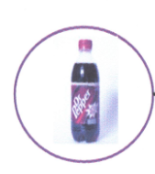Пластиковая бутылочка –это символ пластмассы.
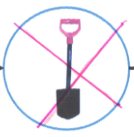В земле пластмасса не перерабатывается, не гниет, не ветшает – закапывать нельзя.
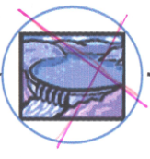В воде не растворяется – бросать в воду нельзя.
Бросать в огонь нельзя – загрязняем воздух.
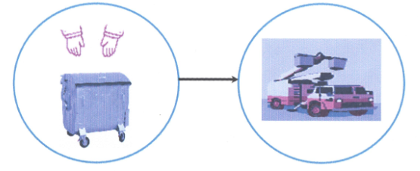 Бросать мусор необходимо в специальный контейнер, который увезет машина – под названием мусоровоз.
- Если люди будут выполнять эти правила – в лесу, в городах и селах будет чисто и от пластмассы будет только польза.
КОНКУРС: « КРАСОТА СПАСЕТ МИР»
-Дети рассказывают о своих поделках, которые они выполняли всей семьей из мусора.
Итог:
Дядюшка АУ вручает сертификаты « Юный гарболог», а ребята вместе с дядюшкой угощаются йогуртами и обещают выполнить из них на занятии «Учимся рисовать» сказочных героев.
«Кто природу губит, тот себя не любит!»
Дети исполняют песню « Мы желаем счастья вам…»

